三角同步练习
一．选择题
1、下列各角中与240°角终边相同的角为 （ ）
A． B．－ C．－ D．
2、若角α终边在第二象限，则π－α所在的象限是 （ ）
A．第一象限 B．第二象限 C．第三象限 D．第四象限
3、把－1125°化成α＋2kπ （ 0≤α＜2π,k∈Z＝）的形式是 （ ）
A．－－6π Ｂ． －6π Ｃ．－－8π Ｄ．－8π
4、已知集合M =｛x∣x = 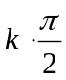, ∈Z｝，N =｛x∣x = 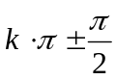, k∈Z｝，则 （ ）
A．集合M是集合N的真子集 B．集合N是集合M的真子集
C．M = N D．集合M与集合N之间没有包含关系
5、半径为cm，中心角为120º的弧长为 （ ）
A．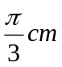 B．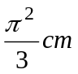 C．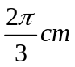 D．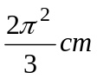
6、角α的终边落在区间（－3π,－π）内,则角α所在象限是 （ ）
A．第一象限 B．第二象限 C．第三象限 D．第四象限
7、若2弧度的圆心角所对的弧长为4cm,则这个圆心角所夹的扇形的面积是 （ ）
Ａ．4 cm² Ｂ．2 cm² Ｃ．4πcm² Ｄ．2πcm²
8、集合｛α∣α = 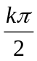－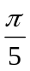,k∈Z｝∩｛α∣－π<α<π｝为 （ ）
A．｛－,｝B．｛－,｝C．｛－, ,－,｝D．｛,｝
9、已知角α的终边过点P（－1,2）,cosα的值为 （ ）
A．－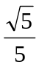 B．－ C．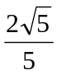 D．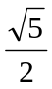
10、α是第四象限角，则下列数值中一定是正值的是 （ ）
A．sinα B．cosα C．tanα D．cotα
11、已知角α的终边过点P（4a,－3a）（a<0）,则2sinα＋cos α的值是 （ ）
A． B．－ C．0 D．与a的取值有关
12、α是第二象限角，P（x, ） 为其终边上一点，且cosα=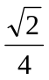x，则sinα的值为 （ ）
A．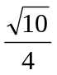 B．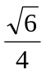 C． D．－
13、函数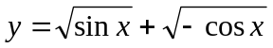的定义域是 （ ）
A．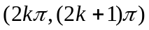，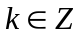 B．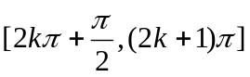，
C．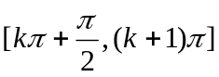， D．[2kπ，（2k+1）π]，
14、若θ是第三象限角，且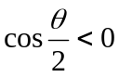，则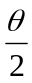是 （ ）
A．第一象限角 B．第二象限角 C．第三象限角 D．第四象限角
15、已知sinα=，且α是第二象限角，那么tanα的值为 （ ）
A．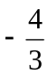 B．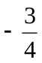 C． D．
16、已知点P（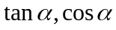）在第三象限，则角在 （ ）
A．第一象限 B．第二象限 C．第三象限 D．第四象限

二．填空题
1、sin（－1770°）·cos1500°＋cos（－690°）·sin780°＋tan405°= ．
2、化简：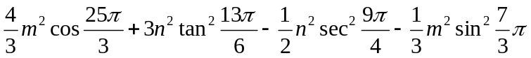= ．
3、若－≤θ≤，利用三角函数线，可得sinθ的取值范围是 ．
4、若∣cosα∣＜∣sinα∣，则 ．
三．解答题
1、若角的终边落在直线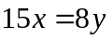上，求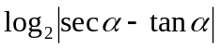．

2、(1)已知角的终边经过点P(4,－3)，求2sin+cos的值；
（2）已知角的终边经过点P(4a,－3a)(a≠0)，求2sin+cos的值；
（3）已知角终边上一点P与x轴的距离和与y轴的距离之比为3∶4（且均不为零），
求2sin+cos的值．

3、已知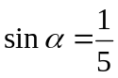，求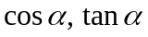的值．

4、已知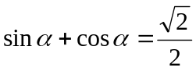，求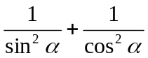的值．

5、已知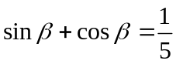，且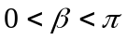．
（1）求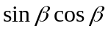、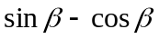的值；

（2）求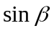、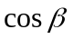、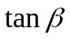的值．

*6、已知：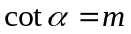，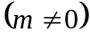，求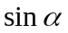，的值．
参考答案
一．选择题
CADB DCAC ABAA BBAB
提示：4、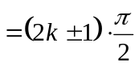，是的奇数倍．
8、－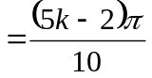，由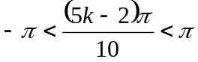可得：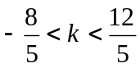，
∴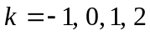．

二．填空题
1、2；
2、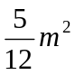；
3、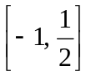；
4、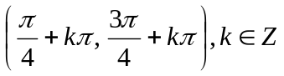。

三．解答题
1、（1）取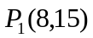，则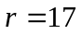，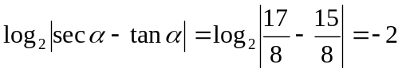；
（2）取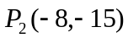，则，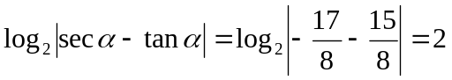．
2、（1）∵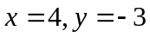，∴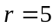，于是：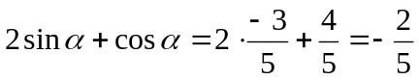．
（2）∵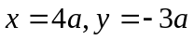，∴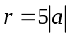，于是：
当时，
当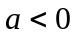时，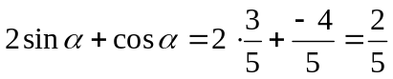
（3）若角终边过点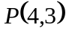，则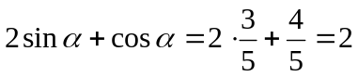；
若角终边过点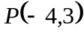，则；
若角终边过点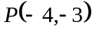，则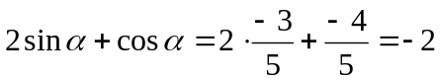；
若角终边过点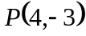，则．

3、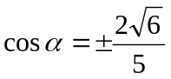；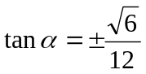(在一象限时取正号，在二象限时取负号)．
4、由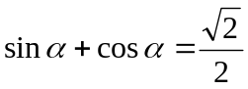可得：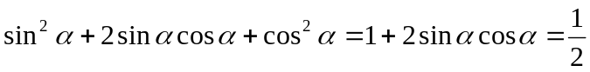；
于是：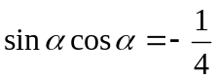，∴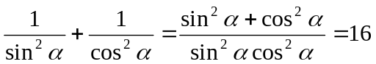．

5、（1）由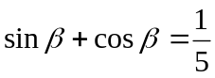可得：
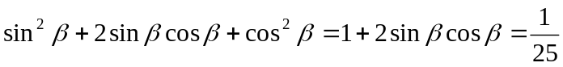；
于是：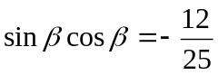，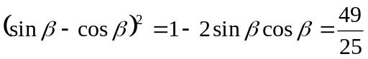；
∵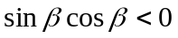且，∴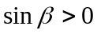，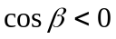．
于是：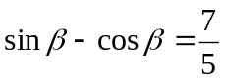．
（2）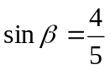；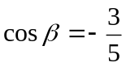；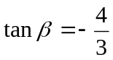．

6、∵ 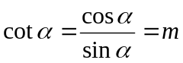，∴ 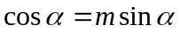，
代入：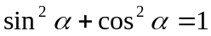可得： 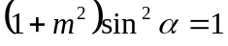 ∴ 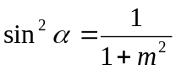；
当在第一、第二象限时，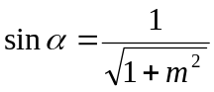， 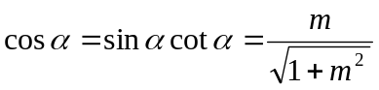；
当在第三、第四象限时，

